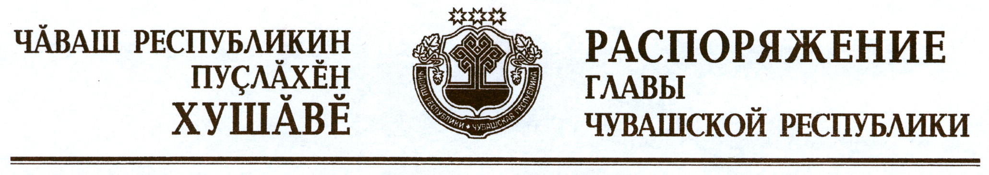

В соответствии с Законом Российской Федерации «О ветеринарии» и на основании представления руководителя Государственной ветеринарной службы Чувашской Республики – главного государственного ветеринарного инспектора Чувашской Республики в целях ликвидации очага бешенства животных и недопущения распространения заболевания на территории Чувашской Республики:
1. Установить ограничительные мероприятия (карантин) по бешенству на личном подворье Петрова Михаила Дмитриевича, проживающего по адресу: Чувашская Республика, Ибресинский район, пос. Тымар,
ул. Мира, д. 19, с 5 октября 2012 г. до истечения двух месяцев со дня последнего случая заболевания животных бешенством на данном личном подворье.
2. Запретить на период карантина мероприятия, связанные с оборотом, перемещением животных, продуктов животноводства, кормов и кормовых добавок с личного подворья Петрова М.Д.
3. Государственной ветеринарной службе Чувашской Республики разработать и утвердить комплексный план мероприятий по ликвидации очага бешенства.
4. Контроль за исполнением настоящего распоряжения возложить на Государственную ветеринарную службу Чувашской Республики.

Глава
Чувашской Республики М.Игнатьев

г. Чебоксары
5 октября 2012 года
№ 238-рг

